РЕЧЕВЫЕ ПРОБЫ ДЛЯ УЧАЩИХСЯ 5–10 КЛАССОВ

ИССЛЕДОВАНИЕ ОСОБЕННОСТЕЙ УСТНОЙ РЕЧИ

ПЕРВЫЙ БЛОК
Направлен на исследование экспрессивной речи.

Первая серия
Оценивается уровень моторной реализации высказывания.

А) Исследование орального праксиса и артикуляционной моторики
Надуть щеки.
Одну щеку.
Другую.
Губы «трубочкой» — округлены и выдвинуты вперед.
Язык «лопаткой» — широкий распластанный язык неподвижно лежит на нижней губе.
Упереть язык в правую щеку.
Поместить язык между верхними зубами и верхней губой.
Упражнение «маятник» — рот открыт, язык высунут наружу и равномерно передвигается от одного уголка рта к другому.
Упражнение «качели» — рот открыт, язык поочередно касается то верхней, то нижней губы.
Чередование движений губами: «улыбка» — «трубочка».

Б) Исследование звукопроизнесения
Собака — маска — нос
Сено — косить — высь
Замок — коза
Зима — ваза
Цапля — овца — палец
Шуба — кошка — камыш
Жук — ножи
Щука — вещи — лещ
Чайка — очки — ночь
Рыба — корова — топор
Река — варенье — дверь
Лампа — молоко — пол
Лето — колесо — соль
При необходимости можно уточнить произношение других согласных звуков (звонких Б, Д, В; задненебных Г, К, Х, Й).

В) Исследование сформированности звукослоговой структуры слова
Баскетбол
Перепорхнуть
Аквалангист
Термометр
Достопримечательность

Г) Повторение цепочек слогов
би-ба-бо — бо-ба-би
ма-на-на — на-ма-на
ба-па — па-ба
са-ша
ла-ра
жа-ща
па-па-ба — ба-па-ба
ча-ща-ча — ща-ща-ча
за-за-жа — жа-за-за
ла-ра-ла
В этом задании учитывается только произнесение цепочек слогов, выделенных жирным шрифтом. При этом первые две цепочки (би-ба-бо — бо-ба-би) оцениваются как одна проба.

Вторая серия
Исследуются словообразовательные навыки.

А) Образование уменьшительной формы существительных
дерево
лес
улица
ухо
слово

Б) Образование относительных прилагательных от существительных
Солома, клюква
Лед, ель
Вишня, масло
Слива, лен
Черника, суп

В) Образование качественных прилагательных
По отношению к слову «день»:
мороз
снег
дождь
солнце
ветер

Г) Образование притяжательных прилагательных от существительных
Волк, мать
Медведь, отец
Лев, брат
Птица, дед
Орел, дочь

Третья серия
Исследуется сформированность грамматического строя речи.

А) Составление предложений по картинкам

Б) Составление предложений из слов в начальной форме
Миша, косить, трава, кролики, для.
Сын, купить, шар, красный, мама.
Солнце, земля, освещаться.
Избушка, буря, страшный, разрушать, рыбак.
Дом, дедушка, жить, в, который, стоять, река, у.

В) Повторение предложений
Медведь нашел глубокую яму и сделал себе берлогу.
После лета наступает осень и с каждым днем становится холоднее.
На зеленом лугу, который был за рекой, паслись лошади.
Андрей сказал, что он не пойдет сегодня в гости, так как ему надо готовиться к экзамену.
В отдаленной части леса, рядом с высокой рощей, росла ель.

Г) Верификация предложений
Зима пришла, потому что река замерзла.
Мама довольна сыну.
Самолет разбился, хотя мотор был неисправен.
Все старики когда-то будут молодыми.
Подъезжая к станции, у мужчины слетела шляпа.

Д) Добавление предлогов в предложение
Лодка плывет ...озеру.
Чайка летит ... водой.
Молодая трава выглядывает .... снега.
... конуры сидит пес.
Большая толпа собралась ... театром.

Е) Образование множественного числа существительных
Именительный падеж | Родительный падеж мн. ч.
Стул —  Ухо —  Зеркало —  Пальто —  Платье — | ________________________  ________________________  ________________________  ________________________  ________________________

Ж) Завершение предложения
Сережа промочил ноги, потому что...
Игорь замерз, хотя ...

Четвертая серия
Исследуется связная речь.

А) Составление рассказа по серии сюжетных картинок
используются картинки, соответствующие возрасту, как в варианте для младших школьников.

Б) Пересказ текста .

В) Рассказ на тему.
Оценки
Критерий смысловой адекватности и самостоятельности
15 — самостоятельная реализация собственного, соответствующего теме, замысла в развернутое и законченное повествование;
10 — для формирования замысла потребовались 1—2 наводящих вопроса, рассказ соответствует теме или собственный замысел оформлен недостаточно развернуто и целостно;
5 — явные трудности смыслового программирования, необходимость развернутой помощи (более двух вопросов) для формирования замысла;
0 — отсутствие замысла и связности в изложении даже в условиях помощи.
Критерий возможности построения текста
15 — рассказ содержит логически выстроенные смысловые единицы, между ними имеются связующие звенья, нет трудностей переключения;
10 — недостаточная последовательность в изложении, или отсутствие связующих элементов, или единичные необоснованные повторы слов;
5 — неоднократные необоснованные повторы слов, или единичные необоснованные повторы грамматических конструкций, или наличие непродуктивных слов, или сочетание нескольких ошибок из предыдущего пункта;
0 — невозможность самостоятельного построения связного текста, рассказ носит характер перечисления или состоит из речевых штампов.
Критерий грамматического оформления
15 — рассказ оформлен грамматически правильно с использованием сложных и разнообразных грамматических конструкций;
10 — рассказ оформлен грамматически правильно, но с использованием стереотипных грамматических конструкций, или имеются нарушения порядка слов;
5 — наблюдаются единичные негрубые аграмматизмы либо параграмматизмы (несоблюдение грамматических обязательств);
0 — множественные аграмматизмы.
Критерий лексического оформления
15 — адекватное использование вербальных средств;
10 — поиск слов или единичные близкие словесные замены;
5 — выраженная бедность словаря, неоднократные вербальные замены (семантически близкие);
0 — далекие вербальные парафазии, неадекватное использование вербальных средств.
Максимальная оценка за каждое задание — 60 баллов.
Максимальная оценка за серию — 180 баллов.

Пятая серия
Исследуется номинативная функция речи.

А) Называние по картинкам предметов
(см. приложение 4)
Пальто
Очки
Кровать
Сито
Руль
Крокодил
Свеча
Прищепка
Кастрюля
Пылесос

Б) Называние по картинкам действий
(см. приложение 5)
Плачет
Строит
Гладит
Вяжет
Рубит
Подметает
Причесывается
Трет
Привязывает
Набирает (зачерпывает)

В) Словоупотребление

ВТОРОЙ БЛОК
Направлен на исследование импрессивной речи.

Первая серия
Исследуется понимание значения слов. Во всех заданиях 10 рисунков предъявляются одновременно.

А) Понимание близких по звучанию названий предметов
Используются те же картинки, что и в варианте для младших школьников.
(см. приложение 7)
Коза
Трава
Бочка
Дрова, коса
Мишка, точка
Почка, миска
Трава, бочка, миска
Точка, мишка, коза
Трава, дочка, миска, коса
Коза, дрова, почка, мишка

Б) Понимание близких по значению названий предметов
(см. приложение 11)
Воротник
Бант
Ремень
Рукав, подтяжки
Перчатки, карман
Бант, шарф
Галстук, рукав, подтяжки
Воротник, карман, бант
Варежки, шарф, рукав, ремень
Галстук, карман, воротник, перчатки

В) Понимание близких по звучанию названий действий
(см. приложение 12)
Читает
Льет
Копает
Мажет, бьет
Катает, машет
Пьет, считает
Копает, вьет, читает
Катает, машет, пьет
Льет, считает, копает, мажет
Машет, бьет, читает, катает

Г) Понимание близких по значению действий
Используются те же картинки, что и в варианте для младших школьников.
(см. приложение 9)
Ставит
Катит
Несет
Тянет, бросает
Крутит, несет
Ведет, кладет
Держит, ставит, катит
Бросает, вешает, несет
Кладет, ведет, тянет, катит
Ставит, крутит, ведет, держит

Вторая серия
Исследуется понимание сложных логико-грамматических конструкций.
(см. приложение 10)
Мужчину обрызгала женщина.
Трактором перевозится машина.
Газету закрывает книга.
Клеенка покрыта скатертью.
Девочкой спасен мальчик.
Мама перевозится дочкой.
В ящике бочонок.
Ящик за бочонком.
На бочонке ящик.
Бочонок перед ящиком.

Третья серия
Исследуется фонематическое восприятие.
Пробы представлены в 1-м блоке первой серии — повторение цепочек слогов, не выделенных жирным шрифтом (задание Г).

ИССЛЕДОВАНИЕ ОСОБЕННОСТЕЙ ПИСЬМЕННОЙ РЕЧИ

Первая серия
Исследуются навыки языкового анализа
Сколько слов в предложении «Около дома росла высокая береза»?
Какое третье слово в этом предложении?
Сколько слогов в словах «дождь», «аквариум»?
Какой второй слог в слове «аквариум»?
Сколько звуков в словах «дождь», «диктант»?
Какой четвертый звук в слове «диктант»?
Сколько согласных звуков в слове «диктант»? Назови их по порядку.
Какой звук после «д» в слове «диктант»?

Вторая серия
Исследуются навыки письма.
Инструкция для ребенка
Напиши под диктовку предложения.
В саду за высоким забором росли яблони.
На опушке леса охотник убил волка.
Милиционер остановил велосипедиста.
Маленькие котята целый день возятся и играют друг с другом.

Третья серия
Исследуются навыки чтения.

Текст «НЕБЛАГОДАРНАЯ ЕЛЬ» (А.Н. Корнев, 1997)
В отдаленной части леса, рядом с высокой рощей, росла ель. Маленькую елочку поражала красота белых цветков, которые распускались весной на терновнике. Стали они с терновником друзьями еще с осени. Тогда ели понравились его синие плоды. Когда ель стала взрослой, птицы ей сказали, что другой такой красавицы в лесу нет. Тогда охватили ель гордость и самолюбие. Однажды она сказала: «Слушай, терновник, убери свои кривые ветки от меня! Ведь ты не позволяешь, чтобы прохожие восхищались моей красотой и моим прекрасным ростом».
«И это ты мне за всю защиту от ветра и плохой погоды?» — жалобно спросил терновник. Ель молчала и только мрачно качала ветвями. Терновник рассердился и отодвинулся к солнцу. Через несколько дней к солнцу обратились все ветви терновника, но ни одна не прикоснулась к ели. И ель росла, росла...
Во время первых зимних метелей в лес пришли лесорубы. Они искали новогодние елки. От страха начала ель просить терновник, чтобы он ее спрятал. Но было уже поздно просить. Все ветки терновника летом повернулись к солнцу и зимой уже не могли приблизиться к ели. Она заплакала: «Ведь меня топором убьют!»
«И это из-за того, что ты была гордой, самолюбивой и неблагодарной», — ответил терновник.
«Да, неблагодарная гордость не принесет пользы», — заплакала ель.
Едва она сказала это, как перед ней уже стояли люди и восхищались ее красотой. Ее срубили. Ель упала в объятия терновника и навсегда распрощалась с лесом.
Оценки даются по трем критериям.
Критерий скорости чтения
15 — высокая скорость чтения, 120 слов в минуту и выше;
10 — средняя скорость, от 100 до 119 слов в минуту;
5 — низкая скорость, от 70 до 99 слов в минуту;
0 — очень низкая скорость чтения, менее 69 слов в минуту.
Критерий правильности чтения
15 — не более 2 ошибок с самокоррекцией;
10 — 3–4 ошибки на уровне слова с самокоррекцией;
5 — 5–6 ошибок, большая часть из которых замечена и исправлена;
0 — более 6 ошибок при чтении.
Критерий понимания прочитанного
15 — исчерпывающие ответы на вопросы по содержанию прочитанного;
10 — полный ответ после стимулирующей помощи;
5 — неточность или неполнота понимания;
0 — фрагментарность понимания или полное непонимание смысла прочитанного.
Максимальная оценка — 45 баллов.
Максимальная оценка за весь блок — 120 баллов.
Максимальная оценка за весь тест — 900 баллов.

ПЕРЕДНИЙ И ЗАДНИЙ ИНДЕКСЫ
В передний индекс вошли оценки за:
1) смысловую адекватность и самостоятельность пересказа;
2) смысловую адекватность и самостоятельность рассказа на заданную тему;
3) смысловые ошибки в пробах на грамматический строй (со знаком «–»);
4) слоговую структуру слова;
5) составление предложений по картинкам (прил. 2):
6) составление предложений по картинкам (прил. 3);
7) составление предложений из слов в начальной форме;
8) повторение предложений;
9) верификацию предложений;
10) образование множественного числа существительных;
11) программирование текста при рассказе по серии сюжетных картинок;
12) программирование текста при пересказе;
13) программирование текста в рассказе на заданную тему.
В задний индекс были включены следующие параметры:
1) оценка орального праксиса и артикуляционной моторики;
2) оценка звукопроизнесения;
3) баллы за называние предметов;
4) оценка за понимание близких по звучанию названий предметов;
5) оценка за понимание близких по звучанию названий действий;
6) оценка понимания сложных логико-грамматических конструкций;
7) баллы за пробы на звуковой анализ;
8) балл за фонетические ошибки на письме (со зна-ком «–»).
Максимальная оценка как переднего, так и заднего индекса равна 195 баллам.

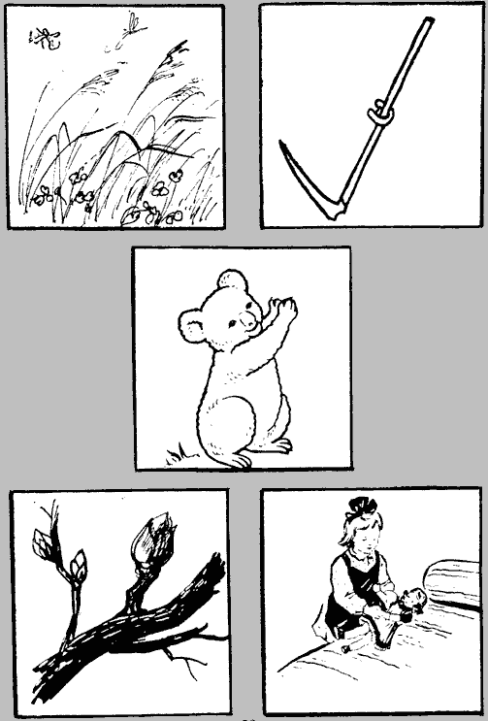

ПРИЛОЖЕНИЕ 7

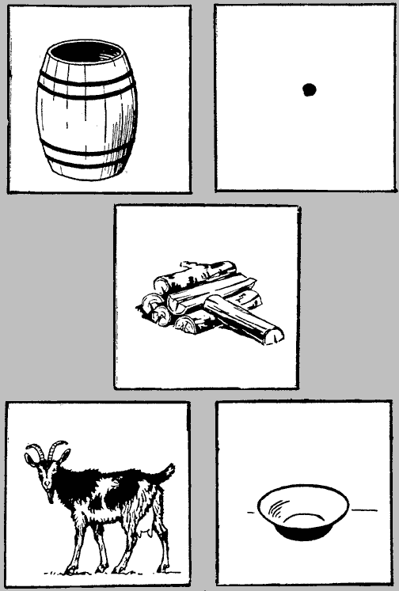

ПРИЛОЖЕНИЕ 8
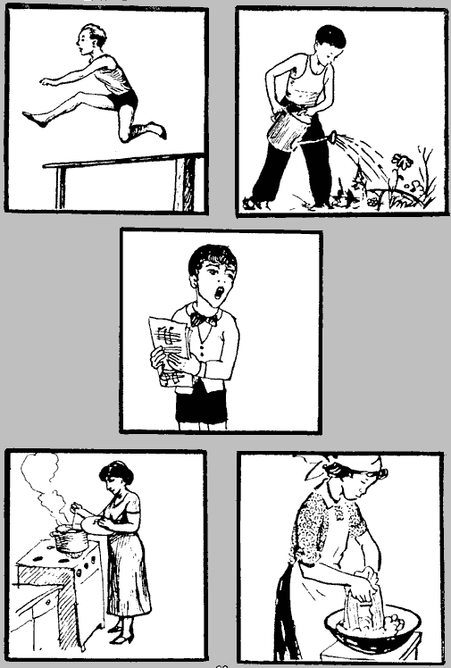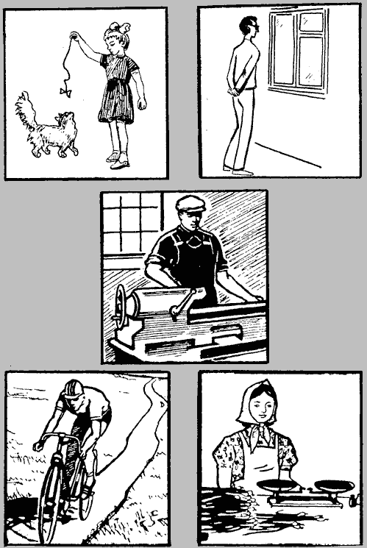

ПРИЛОЖЕНИЕ 9
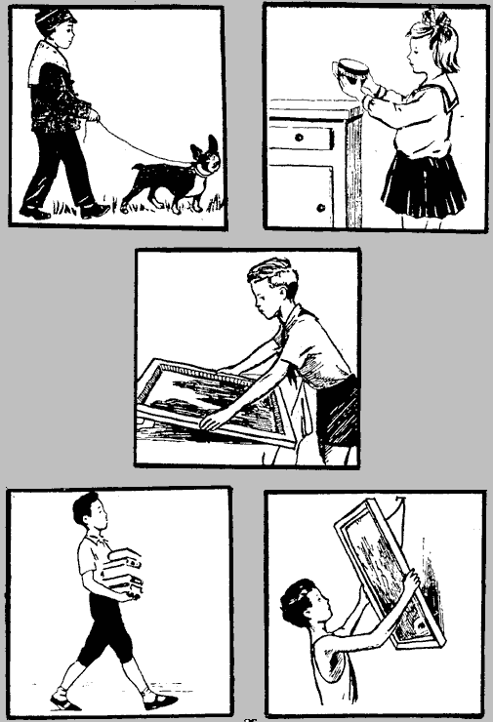
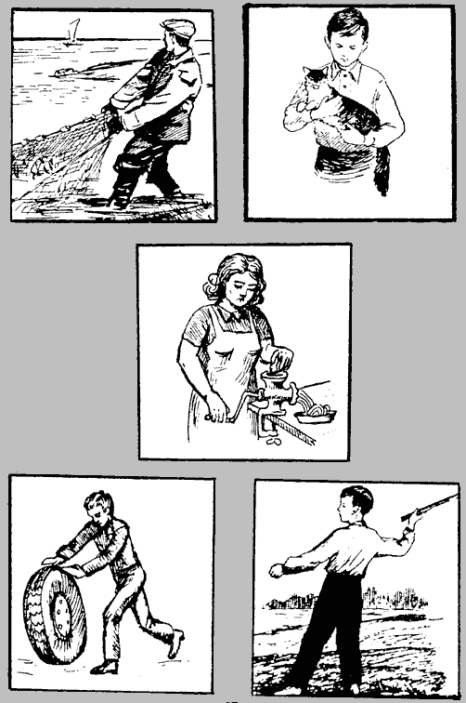

ПРИЛОЖЕНИЕ 10
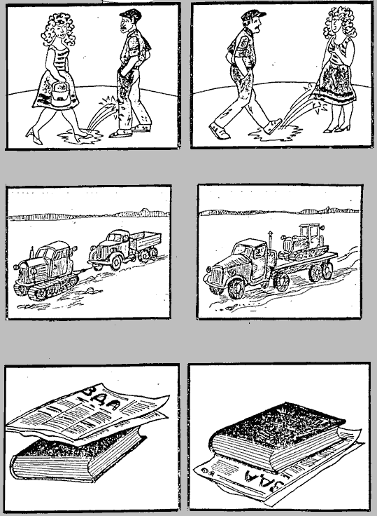
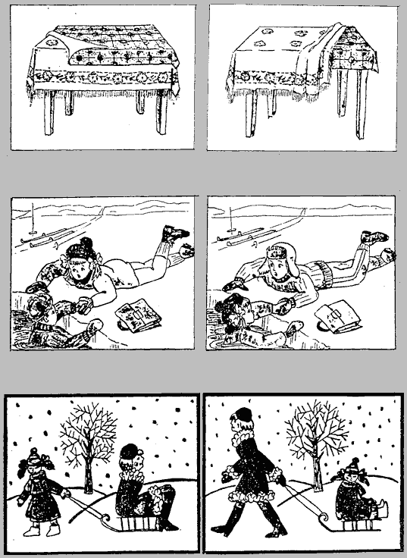
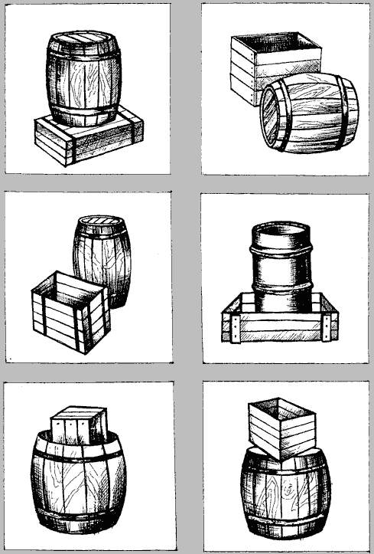

ПРИЛОЖЕНИЕ 11
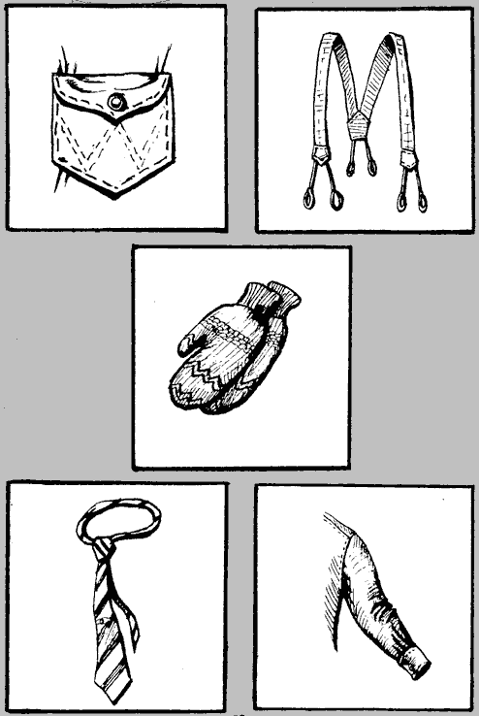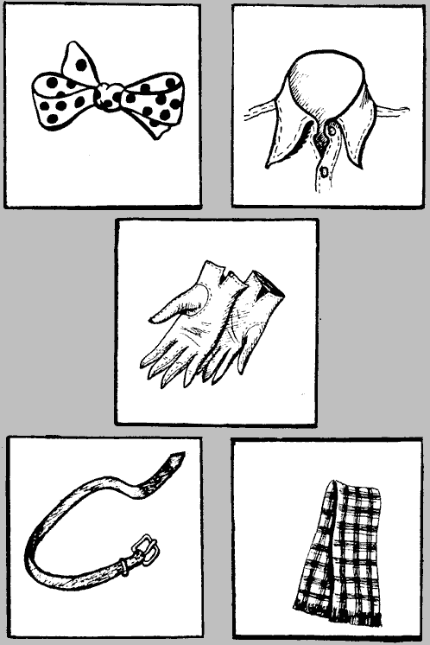

ПРИЛОЖЕНИЕ 12
